Приложение 1. Сообщения учащихся
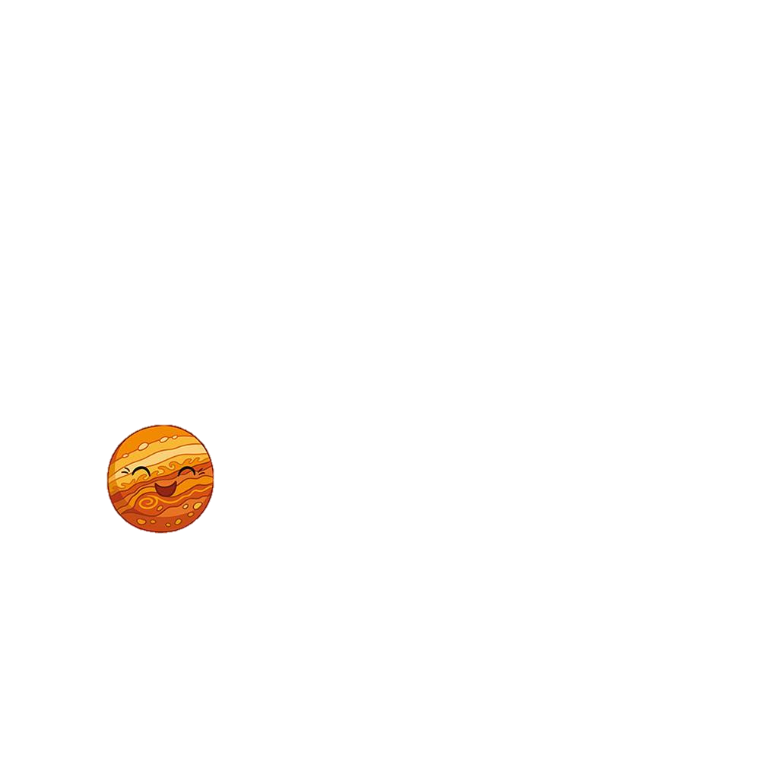
Юпитер
Юпитер — самая большая планета Солнечной системы. Его масса больше всех других планет, вместе взятых. Планета имеет атмосферу с огромными слоями облаков, поэтому она кажется полосатой.
На Юпитере заметно так называемое Большое Красное Пятно. Люди наблюдают за ним уже 300 лет. Оно меняет размеры, яркость, иногда вообще исчезает. Учёные считают, что это гигантский атмосферный вихрь.
Кольцо планеты узкое и состоит из мелких пылинок. У Юпитера больше всего спутников — 69. Самый крупный спутник Юпитера также является самым большим среди спутников всех остальных планет Солнечной системы — это Ганимед.
Планета названа в честь главного римского бога — Юпитера.

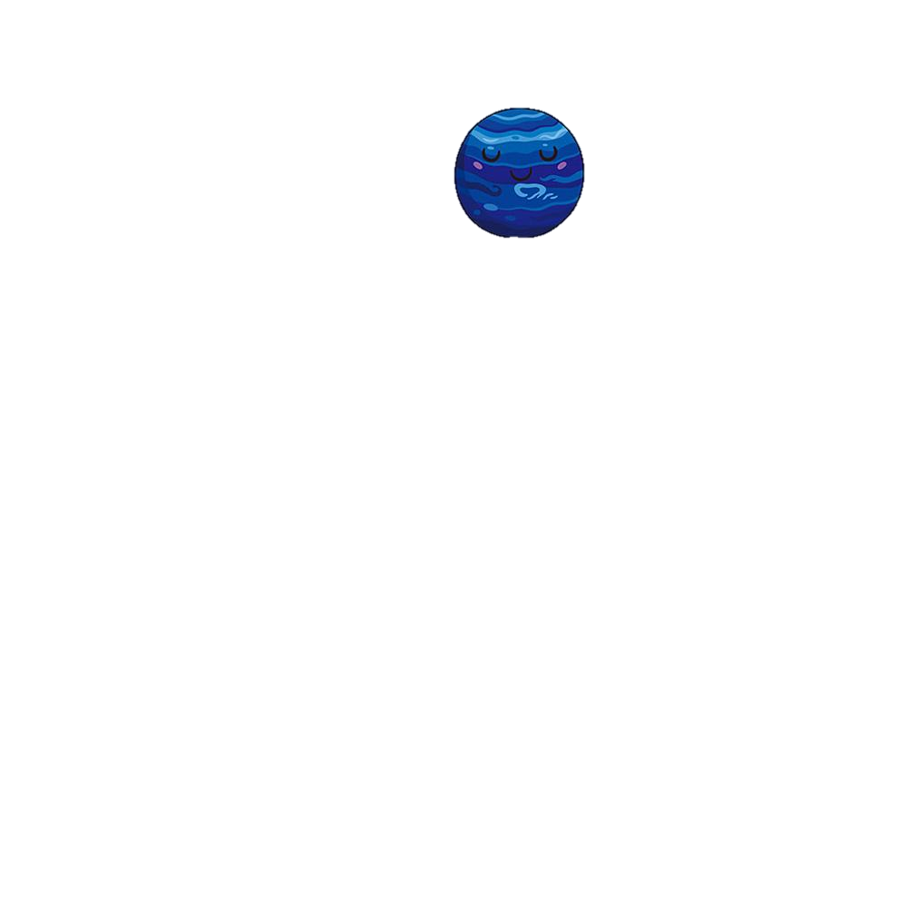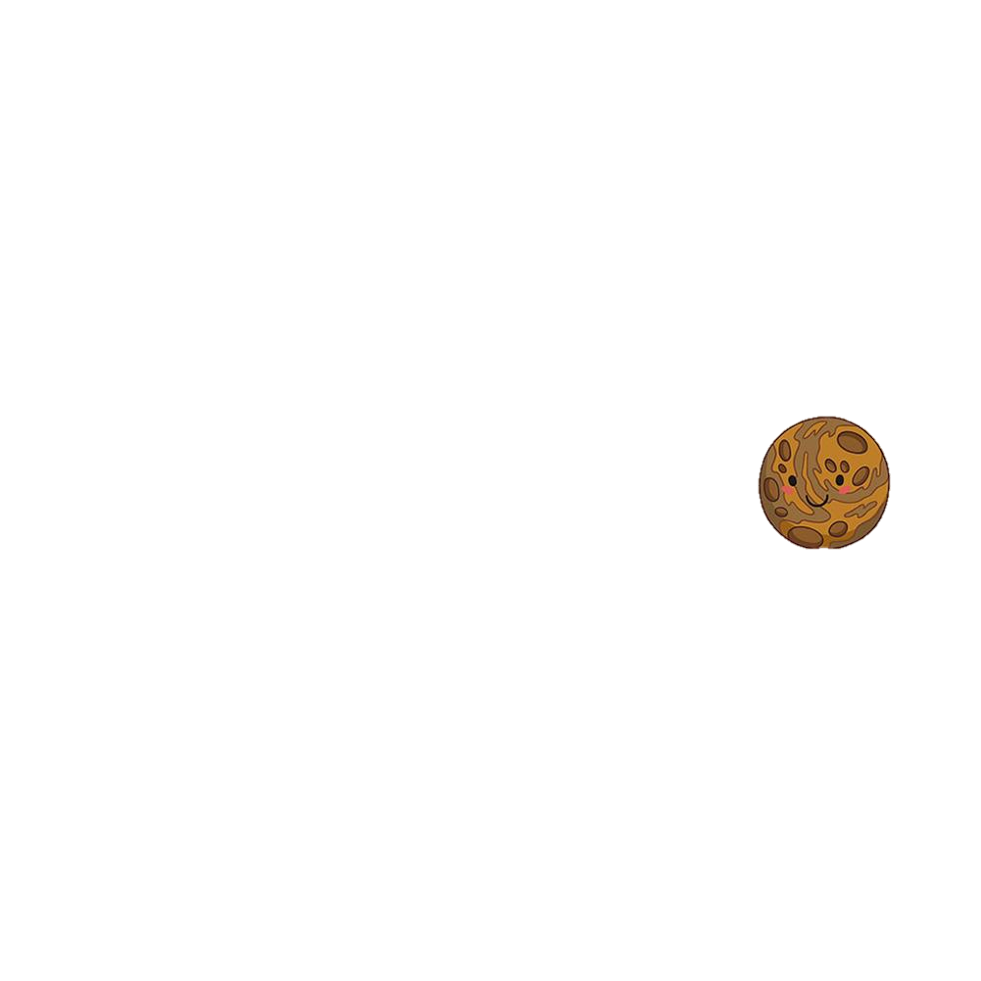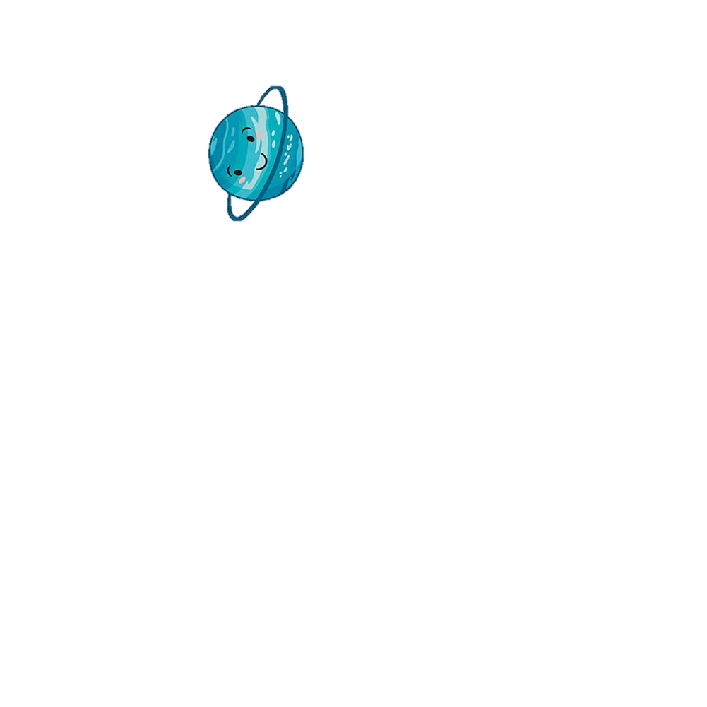
Уран
Уран — планета Солнечной системы, седьмая по удалённости от Солнца, третья по диаметру и четвёртая по массе. Уран — первая планета, открытая с помощью телескопа. Это было сделано в 1781 году английским астрономом Уильямом Гершелем. Названа планета в честь греческого бога неба Урана.
Уран — в древнегреческой мифологии олицетворение неба, супруг Геи (земли), относится к самому древнему поколению богов.
Уран — планета зеленоватого цвета. Кольца её состоят из мелкой пыли и твёрдых тёмных частичек. Температура верхнего слоя — –217 С.
В системе Урана открыто 27 естественных спутников. Названия для них выбраны по именам персонажей произведений Уильяма Шекспира и Александра Поупа. Можно выделить пять основных, самых крупных, спутников: это Миранда, Ариэль, Умбриэль, Титания и Оберон.

Плутон
Плутон — крупнейшая известная карликовая планета Солнечной системы, открытая в 1930 году. До 2006 г. его считали 9 планетой. На ассамблее Международного астрономического союза Плутон был исключён из списка планет и причислен к малым небесным телам Солнечной системы.
Плутон затрачивает на один полный оборот вокруг Солнца почти 250 земных лет. С момента открытия он ещё не совершил полного оборота.
В настоящее время у Плутона известно 5 спутников: самый большой спутник Харон, а также четыре малых спутника: Гидра, Никта, Кербер и Стикс.
Плутон — в древнегреческой и римской мифологии одно из имён бога подземного царства и смерти.

Нептун
Нептун — восьмая планета Солнечной системы. Нептун также является четвёртой по диаметру и третьей по массе планетой. Нептун стал первой планетой, открытой благодаря математическим расчётам, а не путём регулярных наблюдений, и лишь позднее, в 1846 г., его удалось обнаружить с помощью телескопа.
В настоящее время известно 14 спутников Нептуна. Крупнейший спутник Нептуна Тритон был открыт английским астрономом Уильямом Ласселом в 1846 году, всего через 17 дней после открытия планеты.
Планета была названа в честь римского бога морей. Её астрономический символ — стилизованная версия трезубца Нептуна.
Нептун — в древнеримской мифологии бог морей и потоков. Один из древнейших римских богов. Позднее был отождествлён с греческим богом Посейдоном.

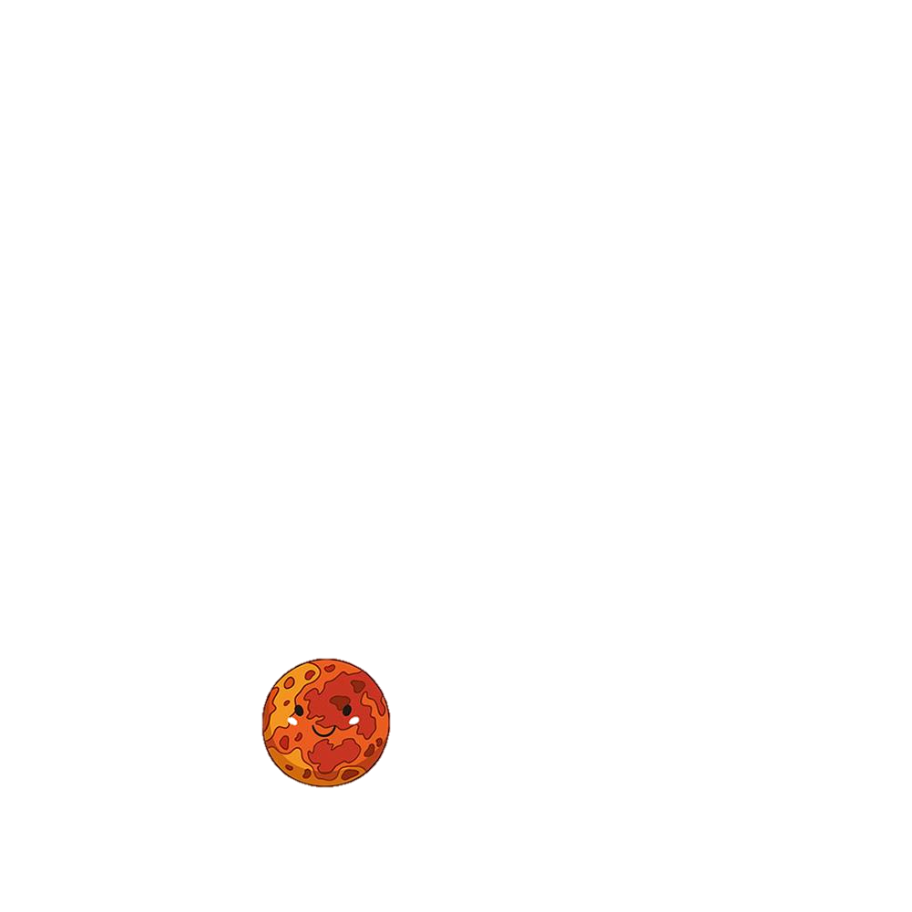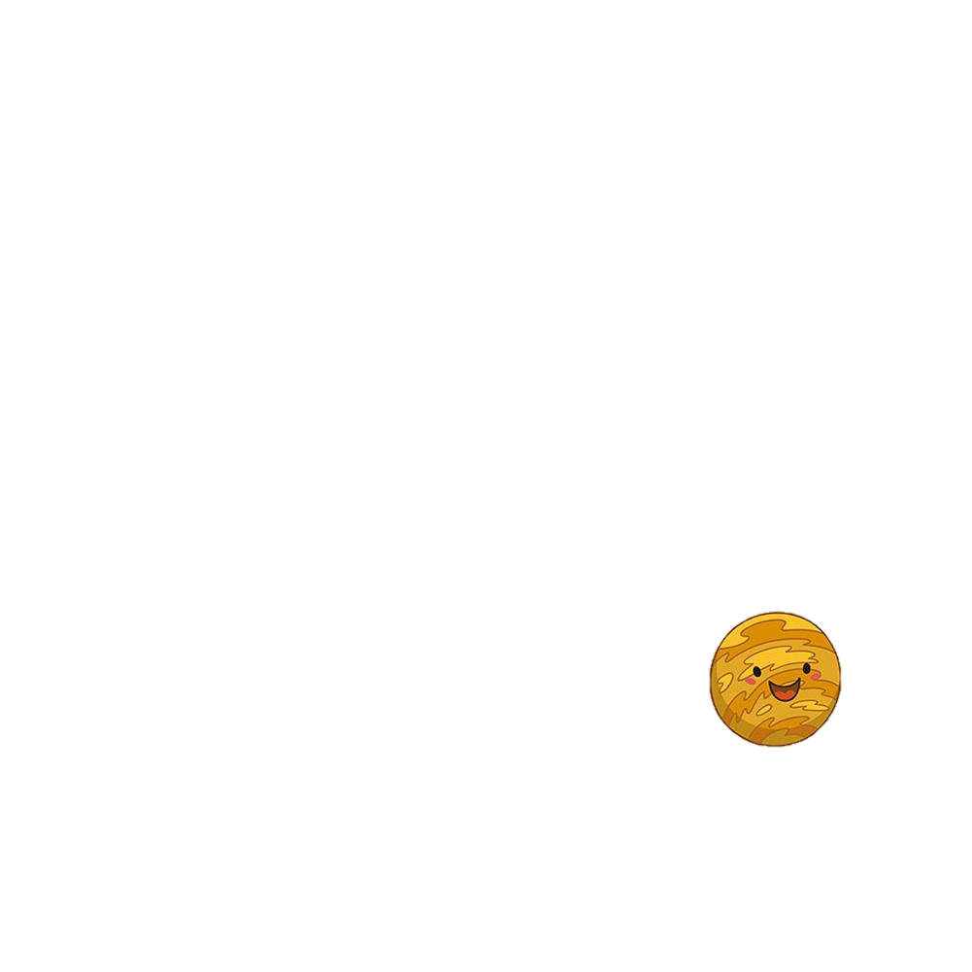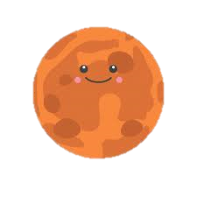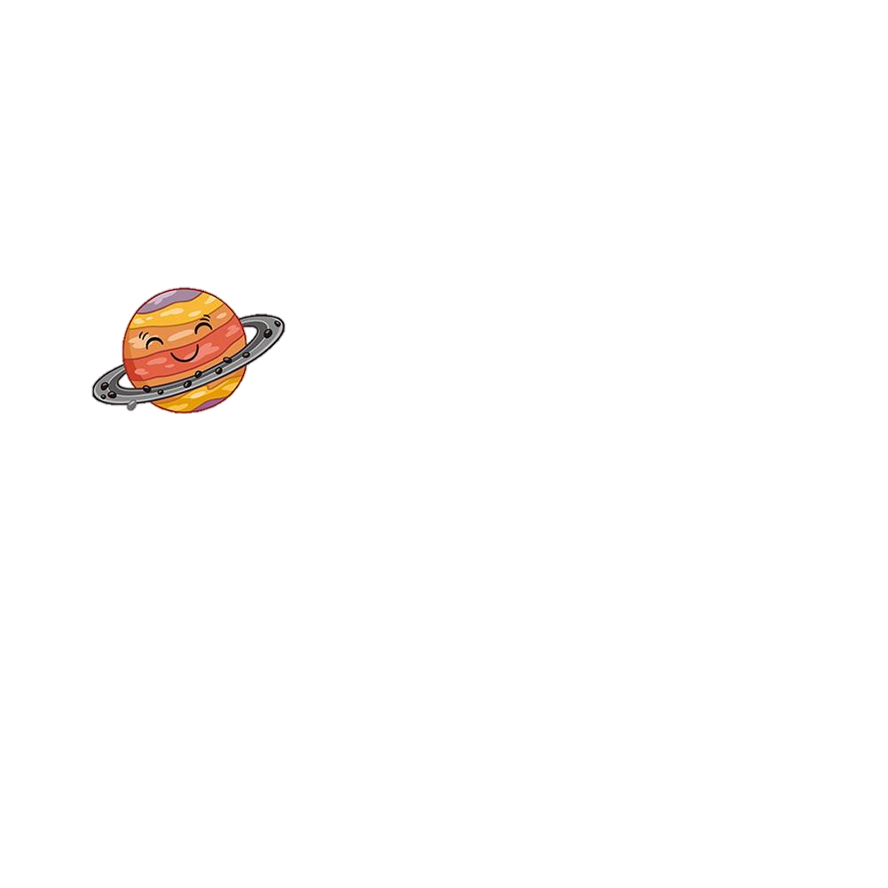
Венера
Венера — это вторая от Солнца планета Солнечной системы. Планета Венера получила свое название в честь богини любви древних римлян. Она является самой раскаленной из всех планет солнечной системы. Температура на ее поверхности достигает +462 °С.
Интересуясь тем, что находится на планете, люди с помощью радаров и космических аппаратов составили подробные карты Венеры. Морей и океанов там нет. Но есть горы, равнины, впадины.
Необычность Венеры состоит в том, что она вращается вокруг своей оси в направлении, противоположном ходу движения большинства планет Солнечной системы, — с востока на запад.
Меркурий
Меркурий считается самой быстрой планетой Солнечной системы. Меркурий - планета, не имеющая спутников и находящаяся ближе всех к Солнцу. Галилео Галилей был первым, кто проводил наблюдения за Меркурием.
Названа планета была в честь покровителя путешественников - бога Меркурия. Меркурий - планета маленькая, ее масса составляет примерно двадцатую часть массы нашей Земли. И из этого следует, что на нем сила тяжести меньше. И если бы вы оказались на Меркурии, то ваш вес бы был в 3 раза меньше, чем на Земле.
Планета не имеет атмосферы. Это связано как раз с тем, что он находится близко к солнцу. А температура на планете достигает примерно 800 градусов по Фаренгейту.

Марс
Планета Марс - это четвёртая планета от Солнца, была названа в честь древнеримского бога войны. Её ещё называют "красная планета" из-за красноватого оттенка, который образует кремнезём. У этой планеты есть два спутника: Деймос и Фобос.
На Марсе есть смена времён года и период вращения, похожие на земные, климат намного суше и холоднее. Эта планета почти в два раза меньше Земли. Марсианские сутки чуть больше земных (на 37-39 минут).
Температура сильно варьирует в зависимости от положения. Так на полюсах будет -150°C, а на экваторе +20°C. Атмосфера сильно разрежена и состоит из углекислого газа. Давление намного ниже земного.
Внутреннее строение Марса похоже на строение Земли. Снаружи идёт кора, затем мантия и ядро. Есть слабое магнитное поле.

Сатурн
Сатурн — необычная планета, окружённая красивыми кольцами, которые образуются системой тонких колечек. По мнению учёных, кольца состоят изо льда. Температура на Сатурне — –170 С.
Диаметр Сатурна — около 120 тыс. км. Год на планете равен почти 30 земным годам, а продолжительность суток такая же, как и на Юпитере. Расстояние до Солнца — 1427 млн км.
У Сатурна известно 62 естественных спутника с подтверждённой орбитой. Большинство спутников имеет небольшие размеры и состоит из каменных пород и льда. Они очень светлые, имеют высокую отражательную способность. Самый большой из спутников — Титан.

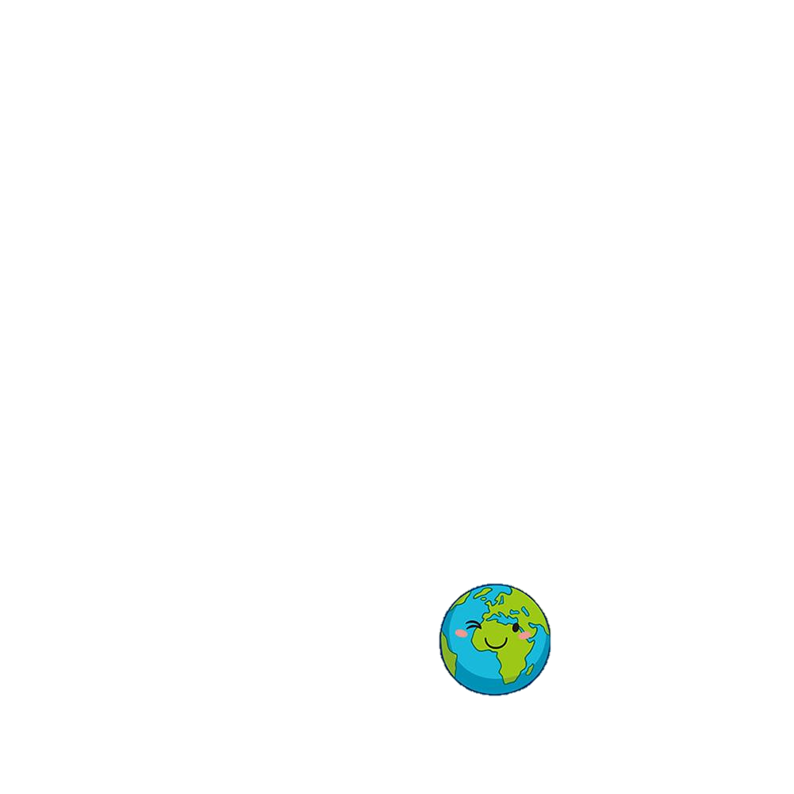
Земля
Земля — имеет шарообразную форму, слегка приплюснутую у полюсов. Учёные назвали форму Земли — геоидом. Шарообразная форма Земли определяет разное количество солнечного света и тепла, поступающего на её поверхность в разных географических широтах.
Большая часть поверхности Земли покрыта водой. Мировой океан, окружающий сушу, делится на 4 океана: Тихий, Атлантический, Индийский и Северный Ледовитый. Воды Мирового океана распределены неравномерно. Неравномерно распределена и суша. Поэтому на Земле выделяют два полушария — материковое (Северное) и океаническое (Южное).
Над водой выступают 6 материков: Евразия, Африка, Северная Америка, Южная Америка, Антарктида и Австралия. Сушу делят не только на материки, но и на части света, их также 6: Америка, Африка, Азия, Антарктика, Европа, Австралия и Океания.

